- 資源回收統計表
日期：98年08月至99年07月（單位：公斤）
月份 | 廢紙類 | 廢鐵罐 (公斤) | 廢鋁罐 (公斤) | 其他金屬製品 | 廢寶特瓶(公斤) | 廢塑膠製品 | 廢玻璃容器 | 舊衣類 | 廢家電 | 廢電腦 | 廢照源（日光燈） | 廢鋁箔包 | 廢紙容器 | 廢電池（乾電池） | 廢光碟片 | 其他 (保麗龍) | 廚餘
8 | 430 | 3 | 1 |  |  | 5 | 5 |  |  |  |  |  | 4 |  |  |  | 5
9 | 250 | 2 |  |  | 6 |  | 15 |  |  |  |  | 4 | 6 |  |  |  | 150
10 |  |  |  |  |  |  |  |  |  |  |  |  |  |  |  |  | 150
11 | 260 | 22 |  |  | 12 | 3 | 15 |  |  |  |  | 21 | 6 |  |  |  | 150
12 | 219 | 6 |  |  | 13 |  | 13 |  |  |  |  | 15 | 18 | 7 |  |  | 150
01 | 573 | 61 |  |  | 4 | 14 |  |  |  |  |  | 9 | 3 |  |  | 1 | 130
02 |  |  |  |  |  |  |  |  |  |  |  |  |  |  |  |  | 30
03 | 1300 | 10 |  |  | 4 |  |  |  |  |  |  | 12 | 4 |  | 6 |  | 150
04 | 396 | 5 |  |  | 6 | 2 | 65 |  |  |  | 4 | 12 | 4 | 24 |  |  | 150
05 | 71 |  | 1 |  | 7 |  | 10 |  |  |  |  |  | 7 |  |  |  | 150
06 | 525 | 20 |  |  | 10 |  | 7 |  |  |  |  | 23 | 20 | 1 |  |  | 150
07
總計 | 4024 | 129 | 2 | 0 | 62 | 24 | 130 | 0 | 0 | 0 | 4 | 96 | 72 | 32 | 6 | 1 | 1365

二、說明：
1.依照東興國民小學九十八學年度加強推行「垃圾分類 資源回收」實施計畫來執行。
2.在每個班級置放回收櫃，回收櫃籃子分為五大類：紙類、鐵鋁類、寶特瓶、廢塑膠、其
他類及ㄧ廢乾電池回收筒。
3.聚寶屋開放時間為每天07：50至08：00，每班級負責人員將資源回收物放入正確的袋
子或籃子。
4.回收商會於月底到校收集資源回收物。
5.每週環保服務對會到各班級執行「校園做環保」考核。

三、資源回收金的運用：
收入 |  | 支出
月份 | 金額 | 項次 | 整潔維護 | 環保教育 | 小尖兵獎勵
上年度結餘 | 20293
98.08 | 749
98.09 | 408
98.10 | 0
98.11 | 751
98.12 | 785
99.01 | 2088 |  |  |  | 600
99.02 | 0
99.03 | 4082
99.04 | 2225
99.05 | 314 |  | 396
99.06 | 1440
99.07 | 0
合計 | 33753 |  | 396 |  | 600
99.08結餘 | 32757

四、回收憑證：
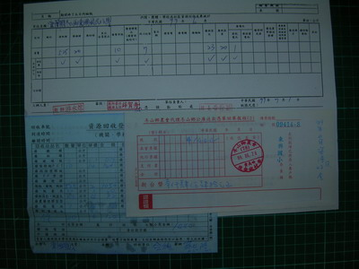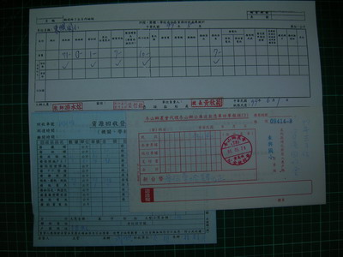
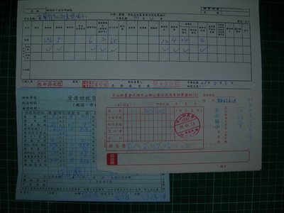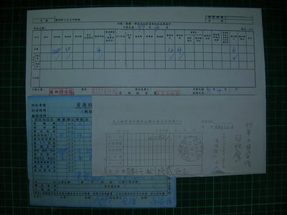
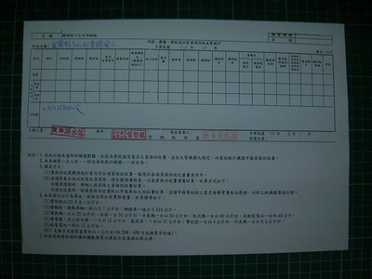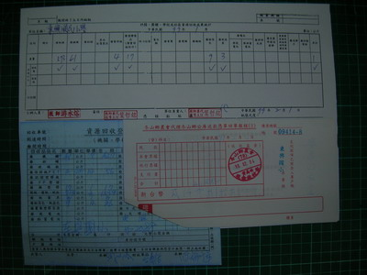
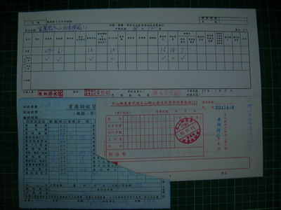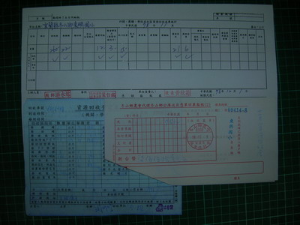
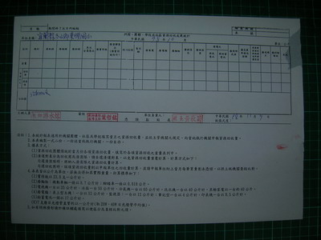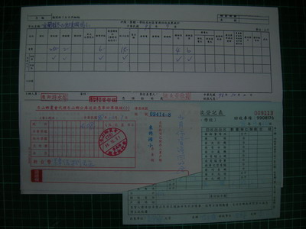
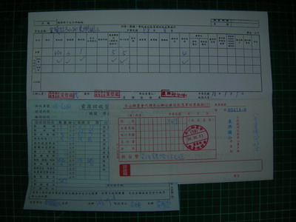
五、儲存場所維護：聚寶屋開放回收時間，均有環保小尖兵負責監督各班級的回收工作，務
必放入正確的位子，結束後環保小尖兵需做整理的工作。
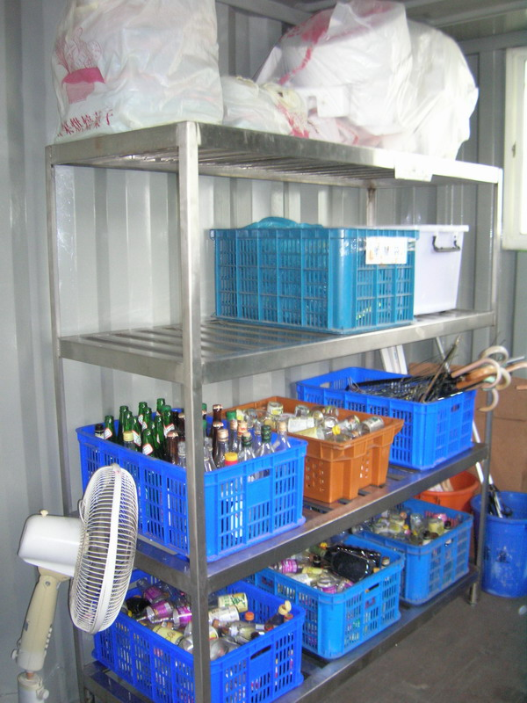 | 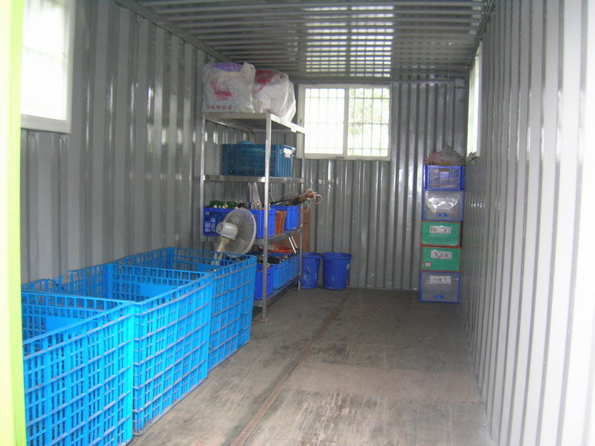 | 